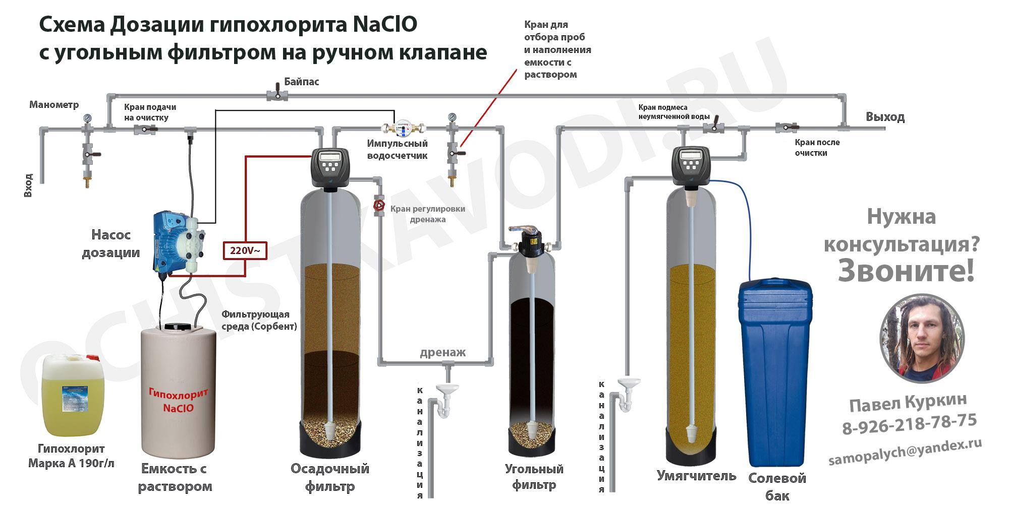

**Сущность метода:**

**<http://ochistkavodi.ru/metody-okisleniya-vody/dozaciya-gipoxlorita.html>**

**Как работает система водоочистки** [**ВИДЕО**](https://youtu.be/UMlB7iPjHC4)**:**

Данная система водоочистки при высоком pH (от 6.8) эффективно удаляет железо в концентрациях до 15 мг/л и марганца до 2.5 мг/л, для удаления больших концентраций марганца требуется повышение pH исходной воды. Так же предусмотрено умягчение воды до 2 мг/л экв.

**Дозирование раствора гипохлорита натрия** в концентрации 10-19мг активного хлора на л раствора. Даже в такой концентрации гипохлорит, являющийся едкой щелочью, безопасен для здоровья человека. Гипохлорит дозируется каплями (по несколько капель на каждые 10 литров воды) с помощью насоса дозирования химреагентов. Насосы дозирования бывают мембранные и перистальтические. Вам следует выбрать насос дозации. Доза гипохлорита очень мала - буквально капли и требуется время для реакции окисления.

**Фильтр обезжелезиватель** - это колонна (баллон) со специальной каталитической загрузкой (активным песком) Greensand Plus, Quantum DMI-65, Сорбент МС, МТМ (выбор сейчас широкий). Реакция окисления железа в нем многократно усиливается и ускоряется за счет его активных свойств. Железо, марганец, сероводород, органика и другие вещества “выпадают” из раствора в твердую форму хлопьев и задерживаются в фильтрующей среде, на выходе чистая вода с остаточными ионами хлора, а все задержанные загрязнения вымываются в канализацию во время обратной промывки, которые происходят автоматически благодаря клапану (блоку) управления, установленному сверху на баллоне фильтра. Промывки настраиваются в зависимости от потребностей Вашей системы.

**Важное замечание:** дренаж **можно делать в септик** и общую канализацию, загрязнения, удаляемые из воды, в том числе с дозацией гипохлорита совершенно безопасны для септиков, станций аэрации типа Топас, Астра, Евробион и т.п. потому что гипохлорит, являясь антисептиком, полностью разрушается (исчезает) из воды в процессе работы данной системы и НЕ ПОПАДАЕТ в септик. В септик попадают окисленные металлы и сера, которые очень легко переходят в органическую форму, иначе говоря являются питательной средой для микрофлоры септика. Единственная проблема для септика и станций аэрации - это залповый сброс. Промывка материала Greensand, DMI-65 и подобных тяжелых загрузок производится потоком воды до 45м/ч, что соответствует сбросу от 400 до 800 литров за 15 минут. Требуется большая производительность скважинного насоса.

**Угольный фильтр** является завершающим элементом системы обезжелезивания воды, применяется для удаления ионов остаточного хлора, благодаря активированному углю - на выходе совершенно чистая - питьевая вода (при отсутствии фосфатов, тяжелых металлов, нитритов, солей жесткости в исходной воде).

Активированный уголь не регенерируется, его нужно периодически взрыхлять (раз в месяц), чтобы повернуть гранулы “на другой бок”, таким образом продлить сорбционные свойства засыпки угольного фильтра. В качестве угольного фильтра может быть магистральный фильтр Big Blue 10” со сменными угольными картриджами, но в эксплуатации это получается немного дороже, чем колонна.

**Умягчитель** снижает жесткость воды, замещая ионы кальция и магния, растворенные в воде на ионы натрия. Регенерация ионообменной смолы по завершению в ней натриевого заряда происходит автоматически благодаря клапану управления за счет промывки смолы раствором поваренной соли. Соль в таблетках засыпается в солевой бак. Вам предстоит следить за уровнем соли и раз в месяц - полтора добавлять мешок соли в солевой бак.

**Производительность:**

* **Номинально:** 1,2 м3/час = 20 литров в минуту = 2-3 одновременно открытых крана (например, душ+кухня+стиралка)
* **Максимально:** 1,5 м3/час = 25 литров в минуту = 3 одновременно открытых крана

**Применение** для удаления**:**

* железа до 7 мг/л
* марганца до 2,5 мг /л
* сероводорода в любых концентрациях
* аммония в любых концентрациях
* органических веществ до 20 мгО2/л ПМО

на выходе получаем питьевую воду по СанПиН

**Условия работы:**

* pH исходной воды >6.75
* производительность источника водоснабжения (насоса) от 2.5 куба в час
* температура в помещении не ниже +5 градусов тепла
* содержание кремнекислоты не более 16 мг/л
* залповый сброс воды в канализацию во время промывки (1 раз в 4-7 дней) 550 - 650 литров за 15 минут

**Смета:**

|  |  |  |  |  |
| --- | --- | --- | --- | --- |
| **Дозирование реагентов** | | | | |
| **№** | **Наименование** | **Кол-во** | **Цена (руб)** | **Стоимость** |
| **1** | **Станция дозирования HC151/60L/dn21** | **1** | **42 000** | **42 000** |
| **2** | **Гипохлорит натрия, (25 кг)** | **1** | **1 800** | **1 800** |
| **3** | **---** | **1** | **0** | **0** |
|  | | | **Итого** | **43 800** |
| **Обезжелезиватель в сборе** | | | | |
| **№** | **Наименование** | **Кол-во** | **Цена (руб)** | **Стоимость** |
| **1** | **Установка фильтрации (Клапан управления RCF 4,5м3/ч (Китай), корпус 1252)** | **1** | **20 400** | **20 400** |
| **2** | **Загрузка обезжелезивания EFX (фр. 0,3-0,7 мм, 20л, 11-13 кг)** | **2** | **1 100** | **2 200** |
| **3** | **Загрузка обезжелезивания MFX (фр. 0,5-1 мм, 10л,12 кг)** | **2** | **700** | **1 400** |
| **4** | **Гравий кварцевый, фр.2-5мм (1 кг)** | **12** | **50** | **600** |
|  | | | **Итого** | **24 600** |
| **Угольный фильтр в сборе** | | | | |
| **№** | **Наименование** | **Кол-во** | **Цена (руб)** | **Стоимость** |
| **1** | **Установка фильтрации (Клапан управления RCF 4,5м3/ч (Китай), корпус 1252)** | **1** | **20 400** | **20 400** |
| **2** | **Загрузка Активированный уголь (50л, 25кг)** | **1** | **13 400** | **13 400** |
| **3** | **Гравий кварцевый, фр.2-5мм (1 кг)** | **12** | **50** | **600** |
|  | | | **Итого** | **34 400** |
| **Умягчитель в сборе** | | | | |
| **№** | **Наименование** | **Кол-во** | **Цена (руб)** | **Стоимость** |
| **1** | **Установка ионообменная (Клапан управления RСS 4,5м3/ч сч (Китай), корпус 1252, солевой бак)** | **1** | **27 100** | **27 100** |
| **2** | **Загрузка смола ионообменная AS (25л, 20кг)** | **2** | **9 400** | **18 800** |
| **3** | **---** | **1** | **0** | **0** |
| **4** | **Гравий кварцевый, фр.2-5мм (1 кг)** | **20** | **50** | **1 000** |
| **5** | **Соль таблетированная, 25кг** | **1** | **900** | **900** |
| **6** | **Байпасный клапан Runxin 1" TM F-70A** | **1** | **2 200** | **2 200** |
|  | | | **Итого** | **50 000** |
| **Магистральные фильтры** | | | | |
| **№** | **Наименование** | **Кол-во** | **Цена (руб)** | **Стоимость** |
| **1** | **Дисковый фильтр 1" (130мкм)** | **1** | **1 300** | **1 300** |
| **2** | **Колба фильтра NW - 1" в сборе BB20** | **1** | **3 500** | **3 500** |
| **3** | **Картридж угольный (прессованный) BB20"** | **1** | **1 200** | **1 200** |
| **4** | **---** | **1** | **0** | **0** |
|  | | | **Итого** | **6 000** |
|  | | | | |
| **Стоимость оборудования (руб):** | | | | **158 800** |

**Дополнительный работы** (удлинение магистралей, прохождения перекрытий, монтаж/демонтаж старой системы, любые работы не включенные в монтаж новой системы водоподготовки) рассчитываются по факту **1500 руб/час.**

**Дополнительная информация о работе системы очистки воды:**

* Промывка обезжелезивателя происходит автоматически в зависимости от объема потребления и загрязненности исходной воды с периодичностью - от 4 до 7 дней
* Промывка угольной колонны происходит автоматически (либо вручную, если установлен ручной клапан промывки угольной колонны) 1 раз в месяц
* Межсервисный период - 1 год.
* Замена угля 1 раз в 2 года
* Замена фильтрующего материала 1 раз в 5-8 лет
* Расход реагента - примерно 1 канистра гипохлорита натрия в год (1500 рублей)
* Рабочий раствор гипохлорита натрия 1:10 - 1:19
* Настройка дозации производится без измерений - “органолептически”
* Срок эксплуатации оборудования водоочистки не ограничен
* Требуется замена шлангов мембранного насоса 1 раз в 3 года
* Гарантия на работы и оборудование 1 год
* Возможно образование и стекание на пол конденсата на баллонах, чтобы избежать этого - спрашивайте о возможности приобретения термоизоляционных чехлов.